Schulversuchspraktikum
Anne Bergmann
Sommersemester 2015
Klassenstufen 9 & 10
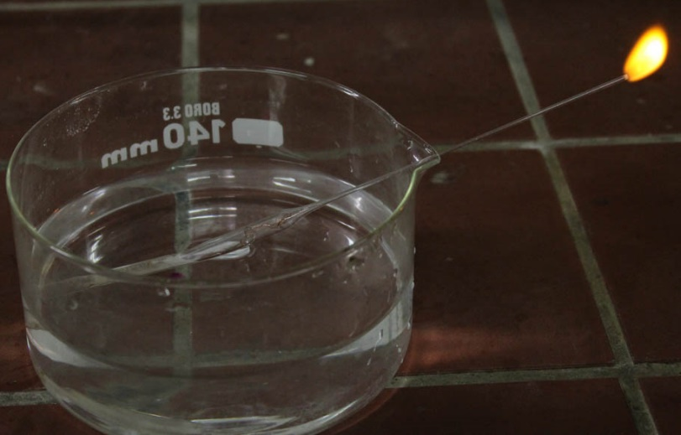
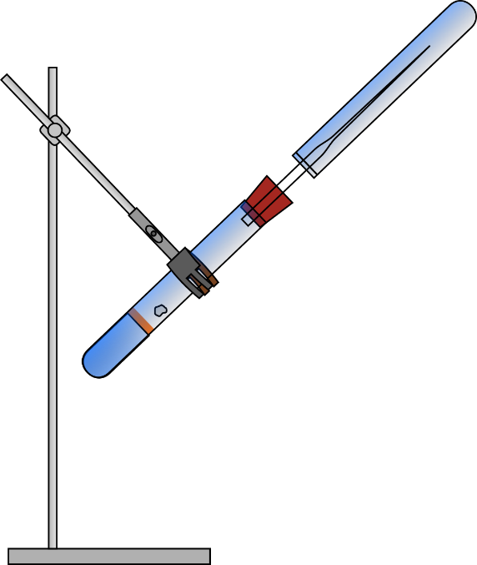

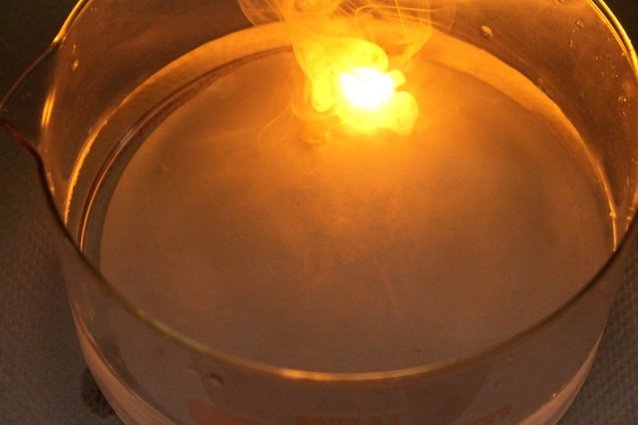

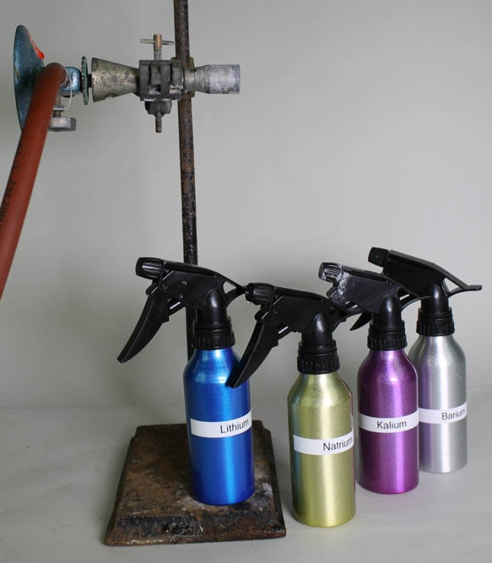

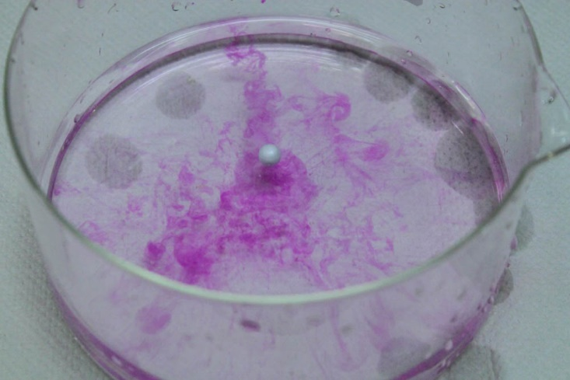

Alkalimetalle

Auf einen Blick:
In diesem Protokoll wird zunächst fachlich und didaktisch in das Thema Alkalimetalle eingeführt. Im Anschluss finden sich jeweils ein Lehrer- und ein Schülerversuch zur Einführung bzw. Vertiefung der Thematik. Der Lehrerversuch setzt keine Vorkenntnisse voraus und lässt den SuS die Möglichkeit sich die Reaktionsgleichung von den Alkalimetallen in Wasser zu erarbeiten. Im Schülerversuch lernen die SuS die Flammenfärbung als Nachweisreaktion der Alkalimetalle kennen und überprüfen welche Ionen in Alltagsprodukten enthalten sind.

Inhalt

1 Beschreibung des Themas und zugehörige Lernziele 2
2 Relevanz des Themas für SuS der 9. & 10. Klassenstufe und didaktische Reduktion 3
3 Lehrerversuch – Alkalimetalle in Wasser 3
3.1 Nachweis des Wasserstoffgases aus der Reaktion von Alkalimetallen mit Wasser 6
3.1.1 Nachweis mittels Natriumlöffel 6
3.1.2 Nachweis mittels Stopfen und Reagenzglas 7
3.1.3 Nachweis mittels Pasteurpipette 8
4 Schülerversuch 9
4.1 Teil 1 – Flammenfärbung 9
4.2 Teil 2 – Flammenfärbung mit Haushaltsmitteln 10
5 Didaktischer Kommentar zum Schülerarbeitsblatt 13
5.1 Erwartungshorizont (Kerncurriculum) 13
5.2 Erwartungshorizont (inhaltlich) Arbeitsblatt –Natrium im Wasser 14

Beschreibung des Themas und zugehörige Lernziele
Eine Unterrichtseinheit zu den Alkalimetallen bietet eine Vielzahl von Funktionen und Ansatzpunkten für den kommenden Chemieunterricht. Zum einen können sie genutzt werden, um das Repertoire der SuS in Nachweisreaktionen zu erweitern. Dies ist explizit im Basiskonzept Stoff-Teilchen gefordert. Um diese Fähigkeit zu schulen bietet sich der in diesem Protokoll beschriebene Schülerversuch an. SuS sollen anhand der Flammenfärbung auf das Vorhandensein bestimmter Teilchen rückschließen. Darüber hinaus kann das Thema Alkalimetalle genutzt werden, um den Redox-Begriff einzuführen, bzw. zu vertiefen. Die eindrucksvolle Reaktion zwischen Natrium und Chlorgas z.B. liefert das allgemein bekannte Kochsalz. Hierbei können die SuS lernen, wie im Basiskonzept chemische Reaktion gefordert, dass eine Elektronenübertragungsreaktion stattgefunden hat. Außerdem bieten die Alkalimetalle als erste Hauptgruppe im Periodensystem die erste Elementfamilie, die die SuS kennen lernen. Im Basiskonzept Stoff-Teilchen ist für die inhaltsbezogene Kompetenz die Fähigkeit der Zuordnung und ein Wissen um die Gemeinsamkeiten innerhalb der Familie gefragt. So können die SuS beschreiben, dass die Alkalimetalle ein Elektron in der Valenzschale besitzen, silbrig glänzende reaktive Metalle sind und daher unter Schutzflüssigkeit aufbewahrt werden. Die Reaktivität der Metalle nimmt mit zunehmender Periode zu, genau wie der Radius. Insgesamt sind ihre ersten Ionisierungsenergien und die Elektronegativitäten klein. Diese letzten beiden Begriffe könnten anhand der Alkalimetalle eingeführt werden. Grundsätzlich sollen SuS die allgemeine Rektionsgleichung der Alkalimetalle mit Wasser nennen können. Sie lautet:
$$2 {Me}_{(s)}+{{2 H}_{2}O }_{(l)}→2 {{Me}^{+}}_{(aq)}+2 {{OH}^{-}}_{(aq)}+ {{ H}_{2}}_{\left(g\right)}$$
Fachlich betrachtet stellen die Alkalimetalle die erste Hauptgruppe des Periodensystems dar. Sie schließt die chemischen Elemente Lithium, Natrium, Kalium, Rubidium, Caesium und Francium ein. Obwohl das Element Wasserstoff auch oft in die erste Spalte des Periodensystems geordnet wird, gehört es nicht zu der Alkalimetall-Familie. Es ist unter Standardbedingungen gasförmig und weist keinerlei metallische Eigenschaften auf. Die Alkalimetalle sind silbrig glänzende, reaktive Metalle, die in ihrer Valenzschale ein einzelnes Elektron besitzen. Sie sind mit dem Messer schneidbar und haben eine geringe Dichte. An der Luft können sie sich entzünden, weshalb sie unter Schutzflüssigkeiten wie Paraffin gelagert werden. Als Elemente der ersten Gruppe des Periodensystems besitzen sie nur ein schwach gebundenes äußeres s-Elektron, das sie leicht abgeben. Ihre ersten Ionisierungsenergien und ihre Elektronegativitäten sind entsprechend klein. Alkalimetalle reagieren stark exotherm mit Halogeniden zu Salzen. Als Nachweisreaktion kann die spezifische Flammenfärbung der Elemente genutzt werden.

Relevanz des Themas für SuS der 9. & 10. Klassenstufe und didaktische Reduktion
Die Relevanz des Themas für die SuS liegt vor allen Dingen in dem weiteren Erfolg des Chemieunterrichts und erst im späteren Sinne in einer hohen Alltagsrelevanz. Das Verständnis der Eigenschaften der Alkalimetalle ist grundlegend zum Verständnis des gesamten Periodensystems. Es kann viel neues Wissen über chemische Elemente eingeführt werden, dessen Grundlagen auf die Ordnung des Periodensystems beruht. So ist es zum Beispiel mit der Ionisierungsenergie und der Elektronegativität. Beide besitzen innerhalb der Hauptgruppen und auch Perioden Tendenzen, die mit dem Atombau und damit auch der Position im Periodensystem zusammen hängen. Dies kann beispielhaft an den Alkalimetallen erklärt werden. Auch das Verständnis des Redoxbegriffs ist entscheidend für kommende Themen des Chemieunterrichts. Darüber hinaus enthalten viele Alltagsmittel Alkalisalze. So z.B. Backtriebmittel, Reinigungsmittel, Seife, usw.
Eine didaktische Reduktion muss nur in der Wahl des Atommodells zur Erklärung der Reaktivität erfolgen. Es sollte das Schalenmodell gewählt werden, und nicht das Orbitalmodell.

Lehrerversuch – Alkalimetalle in Wasser
Diese Versuchsreihe kann zum Einstieg in das Thema Alkalimetalle verwendet werden, da kein Vorwissen benötigt wird. Die Versuche sind nur gering aufwändig und können im Anschluss mit den SuS erklärt werden.

Gefahrenstoffe
Ethanol |  |  | H: 225 |  |  | P: 210
Lithium |  |  | H: 260 314 |  |  | P: 280 301+330+331 305+351+338 309+310 370+378 402+404​
Natrium |  |  | H: 260 314 |  |  | P: 280 301+330+331 305+351+338 309+310 370+378 422
Kalium |  |  | H: 260 314 |  |  | P: 280 301+330+331 305+351+338 309+310 370+378 402+404
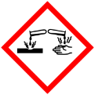 |  | 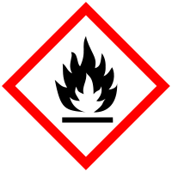
Materialien: Glaswanne, Filterpapier
Chemikalien: Wasser, Lithium, Natrium, Kalium, evtl. Phenolphtalein, Ethanol zur Entsorgung der Metallreste.
Durchführung: Die Glaswanne wird mit Wasser gefüllt. Ein kleines, etwa erbsengroßes Stück Lithium wird entrindet und auf die Wasseroberfläche gegeben. Die Metallreste werden sofort im bereitgestellten Ethanol entsorgt. Der Vorgang kann wiederholt werden nachdem ein Stück Filterpapier auf der Wasseroberfläche schweben gelassen wird.
Mit den anderen beiden Alkalimetallen wird ebenso verfahren. Wegen der heftigen Reaktion sollte bei Kalium auf das Filterpapier verzichtet werden.
Beobachtung: Lithium: Das Metall wird zu einer runden Kugel und gleitet über die Wasseroberfläche. Es ist eine Gasentwicklung zu beobachten. Zusammen mit dem Filterpapier bleibt die Bewegung räumlich beschränkt und es findet eine Selbstentzündung statt.
Natrium: Das Metall wird zu einer runden Kugel und gleitet schnell über die Wasseroberfläche. Es ist eine ausgeprägte Gasentwicklung zu beobachten. Zusammen mit dem Filterpapier bewegt sich das Natrium nicht mehr und es findet nach einigen Sekunden eine heftige Selbstentzündung statt.
Kalium: Die Metallkugel entzündet sich nach wenigen Augenblicken selbst, während sie auf die Wasseroberfläche umhergleitet. Es brennt mit bläulicher Flamme.
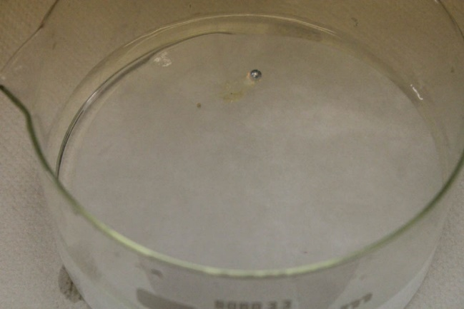
Abbildung 1: Beobachtung der Zugabe von Natrium in Wasser mit Filterpapier.
Links: Direkt nach der Zugabe. Das Metall gleitet unter Gasentwicklung über die Oberfläche.
Rechts: Nach wenigen Sekunden entzündet sich das Metall auf dem Filterpapier.
Deutung: Alkalimetalle bilden mit Wasser Alkalilaugen unter Wasserstofffreisetzung. Die Reaktionsgleichung ist beispielhaft für Natrium:
$$2 {Me}_{(s)}+{{2 H}_{2}O }_{(l)}→2 {{Me}^{+}}_{(aq)}+2 {{OH}^{-}}_{(aq)}+ {{ H}_{2}}_{\left(g\right)}$$
Wenn ein Filterpapier auf der Wasseroberfläche ist, hindert es die Bewegung des Metalls, sodass ein Kühlungseffekt des Wassers nicht mehr existiert. Die Temperatur erreicht die Zündtemperatur des Wasserstoff-Luft-Gemisches, sodass es sich entzündet.
Entsorgung: Die Entsorgung ohne Phenolphtalein erfolgt über den Säue-Base-Abfall. Phenolphtalein muss über den organischen Lösungsmittel Abfall entsorgt werden, genau wie die abreagierten Metallreste im Ethanol. Literatur: Wich, Peter. Natrium im Wasser. Verfügbar unter: http://www.experimentalchemie.de/versuch-041.htm (Zuletzt abgerufen am 09.08.2015).
Dieser Versuch wurde als Demonstrationsversuch gewählt, da sowohl Natrium als auch Kalium ein Tätigkeitsverbot für SuS aufweisen. Insbesondere bei Kalium entsteht eine heftige Reaktion, dessen Vorführung besonderer Schutzvorkehrungen (Handschuhe, Schutzglas, sehr geringe Mengen verwenden) bedarf, bzw. auf die besser verzichtet werden sollte.
Es kann der Zusammenhang der Heftigkeit der Reaktion mit der Position im PSE thematisiert werden. Auch andere Tendenzen wie die Elektronegativität können eingeführt, bzw. besprochen werden.
Als Variante kann Phenolphtalein, in Ethanol gelöst, in das Wasser gegeben werden. Da sich der pH Wert durch die Reaktion in das Basische verändert „zieht“ das Metall einen rosafarbenen Schleier hinter sich her. Diese könnten als „Spuren von Pink Panther im Labor“ als Problemexperiment eingeleitet werden.

Abbildung 2: Variante des Versuchs mit Phenolphtalein im Wasser.
„Spuren von Pink Panther im Labor“

Nachweis des Wasserstoffgases aus der Reaktion von Alkalimetallen mit Wasser
Im Folgenden werden drei Möglichkeiten beschrieben, wie das Wasserstoffgas der Reaktion aufgefangen und nachgewiesen werden kann. Diese Versuche könnten direkt im Anschluss an den Versuch V1 – Alkalimetalle in Wasser gezeigt werden. SuS könnten zunächst Hypothesen äußern, welches Gas entsteht und wie es nachgewiesen werden könnte.
Natrium bietet sich zur Durchführung an, da es eine moderate Reaktion auslöst.

Gefahrenstoffe
Natrium |  |  | H: 260 314 |  |  | P: 280 301+330+331 305+351+338 309+310 370+378 422

Nachweis mittels Natriumlöffel
Materialien: Glaswanne, großes Reagenzglas, Natriumlöffel, Feuerzeug
Chemikalien: Wasser, Natrium
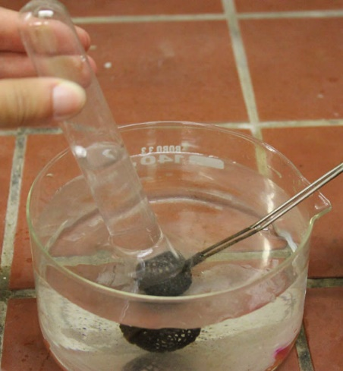
Durchführung: Die Glaswanne wird mit Wasser gefüllt. Das Reagenzglas wird ebenfalls mit Wasser gefüllt und kopfüber in die Wanne gestellt. Das entrindete Stück Natrium wird in einen Natriumlöffel gegeben und unter Wasser getaucht. Das entweichende Gas wird mit dem Reagenzglas aufgefangen. Anschließend wird es mit einem Feuerzeug entzündet.

Abbildung 3: Versuchsaufbau zum Auffangen des Gases.
Beobachtung: Das Gas lässt sich entzünden. Es ist ein leises Pfeifen zu hören.
Deutung: Das entstandene Gas ist Wasserstoff. Vgl. auch mit der Deutung von V1 Alkalimetalle in Wasser.
Entsorgung: Die Entsorgung erfolgt im Säure-Base-Behälter.

Nachweis mittels Stopfen und Reagenzglas
Materialien: Stativ, großes Reagenzglas, Pipetten, Stopfen mit Glasrohr, kleines Reagenzglas, Feuerzug
Chemikalien: Wasser, Paraffinöl, Natrium
Durchführung: In das große Reagenzglas wird mittels einer Pipette Wasser gefüllt, sodass es nicht den Rand berührt. Darüber wird Paraffinöl pipettiert. Das Reagenzglas wird schräg in ein Stativ eingespannt, mit einem Stopfen mit Glasrohr verschlossen und darüber ein Reagenzglas gestülpt (siehe Skizze). Das Stativ wird vorsichtig geschüttelt, sodass das Natrium mit dem Wasser in Kontakt kommt.
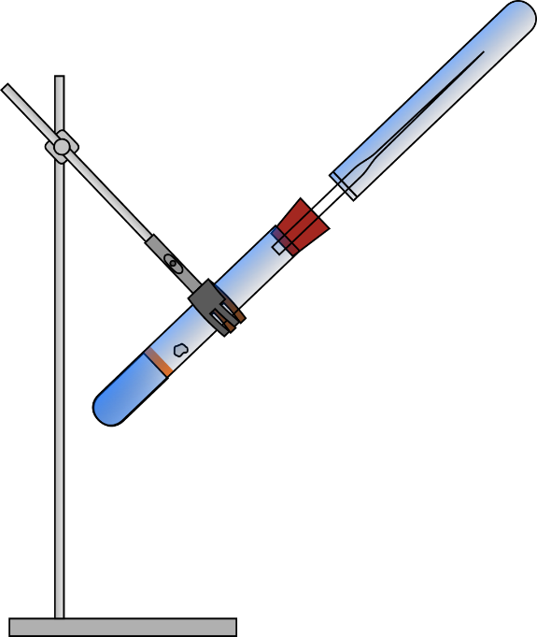
Abbildung 4: Versuchsaufbau zum Auffangen des Gases.
Das zweite Reagenzglas wird mit der Hand gehalten.
Beobachtung: Das aufgefangene Gas lässt sich entzünden. Es ist ein leises Pfeifen zu hören.
Deutung: Das entstandene Gas ist Wasserstoff. Vgl. auch mit der Deutung von V1 Alkalimetalle in Wasser.
Entsorgung: Die Entsorgung erfolgt nach Neutralisation über den Ausguss. Mit viel Wasser nachspülen.

Nachweis mittels Pasteurpipette
Materialien: Glaswanne, Pasteurpipette, Kupferdraht, Feuerzeug, Holzstab
Chemikalien: Wasser, Natrium
Durchführung: In die Glaswanne wird Wasser gefüllt. In die Pasteurpipette wird als Flammenrückschlagssicherung etwas Kupferdraht gesteckt und bis zur Spitze durchgeschoben. Das Natrium wird entrindet und ein wirklich kleines Stück mit dem dicken Ende der präparierten Pasteurpipette abgestochen und mit einem Holzstab etwas nach oben geschoben. Die Konstruktion wird mit der Spitze nach oben in die Wanne gelegt, sodass sie fest in der Ablaufausbuchtung liegt. Das entweichende Gas wird angezündet.
Abbildung 5: Versuchsaufbau zum Anzünden des Gases.
Beobachtung: Das entweichende Gas lässt sich entzünden.
Deutung: Das entstandene Gas ist Wasserstoff. Vgl. auch mit der Deutung von V1 Alkalimetalle in Wasser.
Entsorgung: Die Entsorgung erfolgt nach Neutralisation über den Ausguss. Mit viel Wasser nachspülen.
Das Auffangen des entweichenden Gases vor den Augen der SuS aktiviert ihr Wissen über die Nachweisreaktionen. Sie können eine Verbindung zwischen der Formelebene und der Stoffebene herstellen. Zusammen mit dem Versuch V1 bei zugegebenem Indikator wurden alle Hinweise auf die Reaktionsprodukte gegeben und die SuS können selbst Reaktionsgleichungen aufstellen.

Schülerversuch

Teil 1 – Flammenfärbung
Hier lernen die SuS optisch ansprechende Nachweise der Alkalimetalle. Besondere Vorkenntnisse sind dazu nicht notwendig. Zunächst erfolgt eine Positivkontrolle mit den in Wasser gelösten Salzen aus einer Sprühflasche. Anschließend können die SuS selbst herausfinden welche Salze in Haushaltsmitteln vertreten sind.
Gefahrenstoffe
Lithiumchlorid |  |  | H: 302 315 319 |  |  | P: 302+352 305+351+338
Natriumchlorid |  |  | H: - |  |  | P: -
Kaliumchlorid |  |  | H: - |  |  | P: -
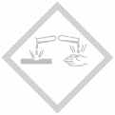

Materialien: Stativ, Stativklemme, Gasbrenner, Sprühflaschen
Chemikalien: Lithiumchlorid, Natriumchlorid, Kaliumchlorid
Durchführung: Mit den Salzen werden gesättigte Lösungen hergestellt. Sie werden in die Sprühflaschen gegeben. Der Gasbrenner wird waagerecht in das Stativ eingespannt und entzündet. Die Lösungen werden in die Flamme gesprüht.
Beobachtung: Bei Lithiumchlorid färbt sich die Flamme rot, bei Natriumchlorid gelb und bei Kaliumchlorid lila.
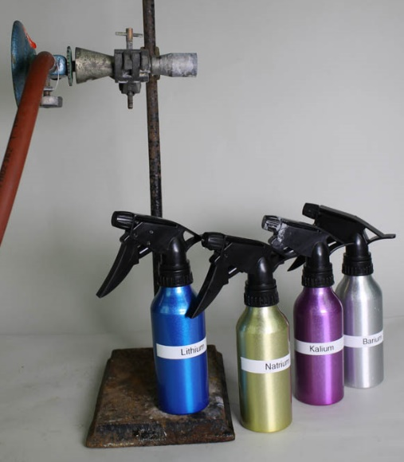
Abb. 1 - Versuchsaufbau für die Flammenfärbung.
Deutung: In der Flamme werden die Valenzelektronen angeregt, sodass sie auf das nächst höhere Energieniveau springen. Wenn sie wieder zurückfallen geben sie Licht in einer spezifischen Wellenlänge ab, das als verschiedene Farben wahrgenommen wird.
Entsorgung: Die Entsorgung kann über den Ausguss erfolgen.
Es ist wichtig, aus Richtung des Brenners zur Flamme zu sprühen, damit die Lösungen nicht in den Brenner gelangen und die nachkommenden Nachweise verfälschen. Im Anschluss kann direkt Teil 2 des Schülerversuchs durchgeführt werden.

Teil 2 – Flammenfärbung mit Haushaltsmitteln
SuS sollen anhand der Flammenfärbung von Haushaltsmitteln identifizieren welche Ionen sie enthalten. Dies ist als Übung und Festigung der bereits bestehenden Kenntnisse über die Flammenfärbung zu nutzen.

Gefahrenstoffe
Verdünnte Salzsäure |  |  | H: 290 |  |  | P: -

Materialien: Magnesiastäbchen, Bunsenbrenner, Stativ, kleine Bechergläser, Uhrgläser
Chemikalien: verdünnte Salzsäure, Backpulver, Pottasche, Hirschhornsalz, Seife, Entkalker
Durchführung: Während der Vorbereitung werden die Magnesiastäbchen in ein Stativ eingespannt und 10 Minuten über der Brennerflamme ausgeglüht. Die Salzsäure wird in kleine Bechergläser abgefüllt und bei Gelegenheit werden die Stäbchen dort hineingehalten und anschließend weiter ausgeglüht. Die Alltagsstoffe werden auf den Uhrgläsern verteilt.
Zur Durchführung wird ein Magnesiastäbchen in die Flamme gehalten und noch einmal kurz ausgeglüht. Anschließend wird es in der Salzsäure abgelöscht. Das noch heiße wird in die Probe gehalten und es werden einige Kristalle der Probe aufgenommen. Danach wird das Stäbchen in die Flamme gehalten. Die Flammenfärbung wird beobachtet. Es kann evtl. noch einmal mit den Vergleichslösungen aus Teil 1 des Schülerversuchs verglichen werden.
Beobachtung: Bei Backpulver und Seife färbt sich die Flamme gelb, bei Pottasche lila und bei Hirschhornsalz und Entkalker gibt es keine Flammenfärbung.
Deutung: In Backpulver und Seife sind Natrium-Ionen enthalten, in Pottasche sind Kalium-Ionen enthalten. In den anderen Stoffen sind keine Ionen enthalten, die eine Flammenfärbung hervorrufen.
Entsorgung: Die Entsorgung der Feststoffe erfolgt über den Feststoffbehälter. Die Salzsäure-Lösung wird über den Säure-Base-Abfall entsorgt.
Der Nachweis für Natrium-Ionen ist sehr empfindlich. Daher fällt er schon bei geringsten Mengen positiv aus. Ein Stäbchen, das mit einer positiven Probe versehen wurde sollte nicht mehr verwendet werden bis es ausreichend ausgeglüht ist.

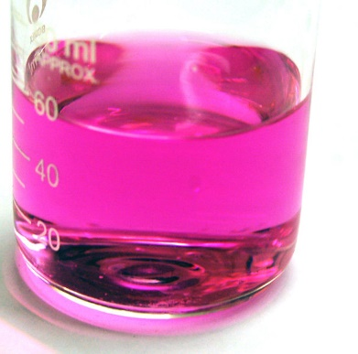
Arbeitsblatt – Natrium im Wasser

Aufgabe 1: Nenne den Umschlagspunkt des Indikators Phenolphtalein. Bestimme anschließend, ob die Lösung aus dem Versuch alkalisch oder sauer ist.
______________________________________________________________________________________________________________
______________________________________________________________________________________________________________
Aufgabe 2: Bestimme mögliche Reaktionspartner des Versuches. Stelle begründete Hypothesen auf welche Produkte entstanden sind.
______________________________________________________________________________________________________________
______________________________________________________________________________________________________________
______________________________________________________________________________________________________________
Plane ein Experiment mit dem sich eines der Produkte nachweisen lässt.
______________________________________________________________________________________________________________
______________________________________________________________________________________________________________
Beobachte nun den Versuchsteil 2 Deiner Lehrkraft!
Aufgabe 3: Werte Deine Beobachtungen aus, indem Du eine Gesamtreaktionsgleichung erstellst.

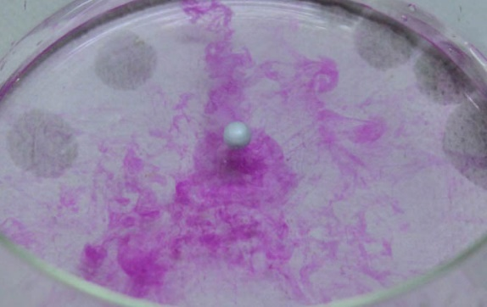
______________________________________________________________________________________________________________

Didaktischer Kommentar zum Schülerarbeitsblatt
Dieses Arbeitsblatt kann zur Begleitung des in diesem Protokoll beschriebenen Lehrerversuchs genutzt werden. Es kann direkt nach der Demonstration des Versuchsteils 1 ausgeteilt werden. Es soll zur Erarbeitung der Gesamtreaktionsgleichung des Versuchs dienen. Die SuS werden mit den ersten beiden Aufgaben dazu gelenkt ihr Vorwissen zu aktivieren. Sie sollten um die Säure-Base-Reaktionen benennen und Eigenschaften des Indikators Phenolphtalein nennen. Gegenüber einer mündlichen Besprechung hat die Verwendung des Arbeitsblatts den Vorteil, dass die SuS in ihrem eigenen Tempo arbeiten können. Dies kann auch in Partnerarbeit geschehen und es könnte auch eine Recherchemöglichkeit, insbesondere für den Umschlagspunkt des Indikators gewährt werden. Die SuS sollen analysieren, dass sie anhand der Beobachtungen schon viel über den Versuchsablauf aussagen können. Bevor sie einen möglichen Nachweis des Wasserstoffgases gezeigt bekommen sollen sie selbst überlegen, wie ihre Vermutungen überprüft werden können. An dieser Stelle wird das Vorwissen über den Nachweis der Flammenfärbung der Natrium-Ionen nicht voraus gesetzt, jedoch wäre dieser Vorschlag auch eine Möglichkeit ein Produkt nachzuweisen.

Erwartungshorizont (Kerncurriculum)
Im Folgenden soll der Bezug der Aufgaben zum Kerncurriculum aufgezeigt werden.
Fachwissen Die SuS führen Nachweisreaktionen auf das Vorhandensein bestimmter Teilchen zurück (Aufgabe 3).
Erkenntnisgewinnung Die SuS planen geeigneten Nachweisreaktionen und werten die Ergebnisse kritisch aus (Aufgabe 2).
Kommunikation Die SuS benutzen die chemische Symbolsprache (Aufgabe 3).
Recherchieren Daten zu chemischen Elementen (in diesem Fall Stoffen; Aufgabe 1)
In der Aufgabe 1 sollen die SuS beschreiben, welche Eigenschaften die Lösung besitzt und welche Rolle der Indikator dabei spielt. Dies erfolgt rein reproduktiv im Anforderungsbereich I. Dieses Wissen können sie in Aufgabe 2 anwenden, indem sie aus ihrem Vorwissen aus der Säure-Base-Chemie schließen, dass Hydroxid-Ionen vorhanden sein müssen. Hier werden auch die Ausgangsbedingungen, also die Edukte der Reaktion verschriftlicht. Diese Aufgabe ist dem Anforderungsbereich II zuzuordnen. Anschließend soll ihre Experimentierkompetenz gefördert werden, indem sie eine Nachweisreaktion planen sollen (Anforderungsbereich III). Nach seiner Durchführung durch die Lehrkraft ist die Aufstellung der Gesamtgleichung ein logischer weiterer Schritt, der das Vorwissen mit den Beobachtungen aus der Reaktion zusammenführt (Anforderungsbereich III).

Erwartungshorizont (inhaltlich) Arbeitsblatt –Natrium im Wasser

Aufgabe 1: Nenne den Umschlagspunkt des Indikators Phenolphtalein. Bestimme anschließend, ob die Lösung aus dem Versuch alkalisch oder sauer ist.
Phenolphtalein hat seinen Umschlagspunkt bei pH 8,2. Die rot-violette Farbe zeigt, dass die Lösung alkalisch ist.
Aufgabe 2: Bestimme mögliche Reaktionspartner des Versuches. Stelle begründete Hypothesen auf welche Produkte entstanden sind.
Mögliche Reaktionspartner sind das elementare Natrium und das Wasser. Das Natrium könnte zusammen mit dem Wasser zu Natronlauge reagiert sein, da diese aus Natrium-Ionen und Hydroxid-Ionen besteht ist die Lösung alkalisch, was mit dem Farbumschlag des Indikators übereinstimmt. Das frei werdende Gas kann Wasserstoffgas sein, das aus den Protonen entstanden ist.

Plane ein Experiment mit dem sich eines der Produkte nachweisen lässt.
Mittels der Knallgasprobe kann Wasserstoffgas nachgewiesen werden. Dazu müsste das Gas in einem Reagenzglas aufgefangen werden und mittels einer Feuerquelle entzündet werden.
(Falls bereits Vorkenntnisse zum Nachweis der Natrium-Ionen über die Flammenfärbung bestehen, wäre das auch eine mögliche Antwort)
Beobachte nun den Versuchsteil 2 Deiner Lehrkraft!

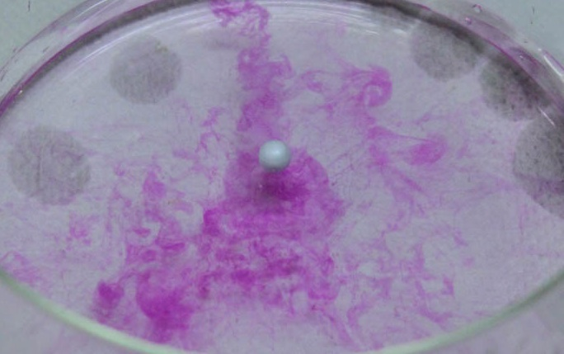
Aufgabe 3: Werte Deine Beobachtungen aus, indem Du eine Gesamtreaktionsgleichung erstellst.
$$2 {Me}_{(s)}+{{2 H}_{2}O }_{(l)}→2 {{Me}^{+}}_{(aq)}+2 {{OH}^{-}}_{(aq)}+ {{ H}_{2}}_{\left(g\right)}$$

